Έγγραφο απαιτήσεων λογισμικού (SRS)

ΠΡΟΣΑΡΜΟΓΗ ΤΟΥ ΑΝΤΙΣΤΟΙΧΟΥ ΕΓΓΡΑΦΟΥ ΤΟΥ ΠΡΟΤΥΠΟΥ ISO/IEC/IEEE 29148:2011

TOLLIS [TOLL Interoperability System]

Πίνακας Περιεχομένων

1 Εισαγωγή

1.1 Εισαγωγή: σκοπός του λογισμικού

1.2 Διεπαφές (interfaces)

1.2.1 Διεπαφές με εξωτερικά συστήματα

1.2.2 Διεπαφές με τον χρήστη

2 Αναφορές - πηγές πληροφοριών

3 Προδιαγραφές απαιτήσεων λογισμικού

3.1 Περιπτώσεις Χρήσης

3.1.1 Access to statistics on toll passes

3.1.2 Debt and payment status request

3.1.3 Interoperability Administrator

3.1.4 Interoperability Application

3.1.5 Toll Operator Admin

3.2 Απαιτήσεις Επιδόσεων

3.3 Απαιτήσεις οργάνωσης δεδομένων

3.3.1 Απαιτήσεις και περιορισμοί πρόσβασης σε δεδομένα

3.4 Λοιπές Απαιτήσεις

3.4.1 Απαιτήσεις διαθεσιμότητας λογισμικού

3.4.2 Απαιτήσεις ασφάλειας

4 Διαγράμματα

4.1 Διάγραμμα Component

4.2 Διάγραμμα Deployment

4.3 Διάγραμμα API Class

# 

# 1. Εισαγωγή

## 1.1. Εισαγωγή: σκοπός του λογισμικού

Ο σκοπός του παρόντος λογισμικού είναι η δημιουργία ενός ολοκληρωμένου πληροφοριακού συστήματος που υποστηρίζει τη διαλειτουργικότητα στα ηλεκτρονικά συστήματα διοδίων αυτοκινητοδρόμων στην Ελλάδα. Το σύστημα αυτό επιτρέπει τη διέλευση οχημάτων με τη χρήση οποιουδήποτε πομποδέκτη ανεξάρτητα από την εταιρεία διαχείρισης των διοδίων. Παρέχει τη δυνατότητα υπολογισμού οικονομικών χρεών μεταξύ εταιρειών, καθώς και διάθεσης δεδομένων διέλευσης προς τρίτους φορείς για τη λήψη αποφάσεων. Το λογισμικό προορίζεται να εκτελείται από ανεξάρτητο φορέα, εξασφαλίζοντας αμεροληψία και διαφάνεια στη διαχείριση και ανάλυση των δεδομένων

1.2. Διεπαφές (interfaces)

### 1.2.1. Διεπαφές με εξωτερικά συστήματα

Υλοποίηση διεπαφής με πληροφοριακά συστήματα τρίτων φορέων (stakeholders) με σκοπό την παροχή πρόσβασης του λογισμικού στα δεδομένα διέλευσης. Η διεπαφή αυτή θα υλοποιηθεί μέσω του προτύπου ανταλλαγής δεδομένων REST API.

Τα συστήματα ή οι διαχειριστές των φορέων θα μπορούν να χρησιμοποιούν το εκτεθειμένο από το σύστημα της διαλειτουργικότητας προς εκείνους API ωστέ να διαθέτουν και να συλλέγουν δεδομένα όποτε θελήσουν και είναι ευθύνη του API να είναι διαθέσιμο και να συλλέξει ή να παράσχει τα ζητούμενα δεδομένα.

### 1.2.2. Διεπαφές με τον χρήστη

Σελίδα αυθεντικοποιήσης του χρήστη του συστήματος της διαλειτορυγικότητας.Ο χρήστης αυτός θα είναι ο εξουσιδοτημένος από τον κάθε πάροχο υπάλληλος που θα έχει πρόσβαση στη λίστα χρεών αλλά και στην εξόφληση τους.Επίσης πρόσβαση θα έχει ο διαχειριστής της διαλειτουργικότητας.

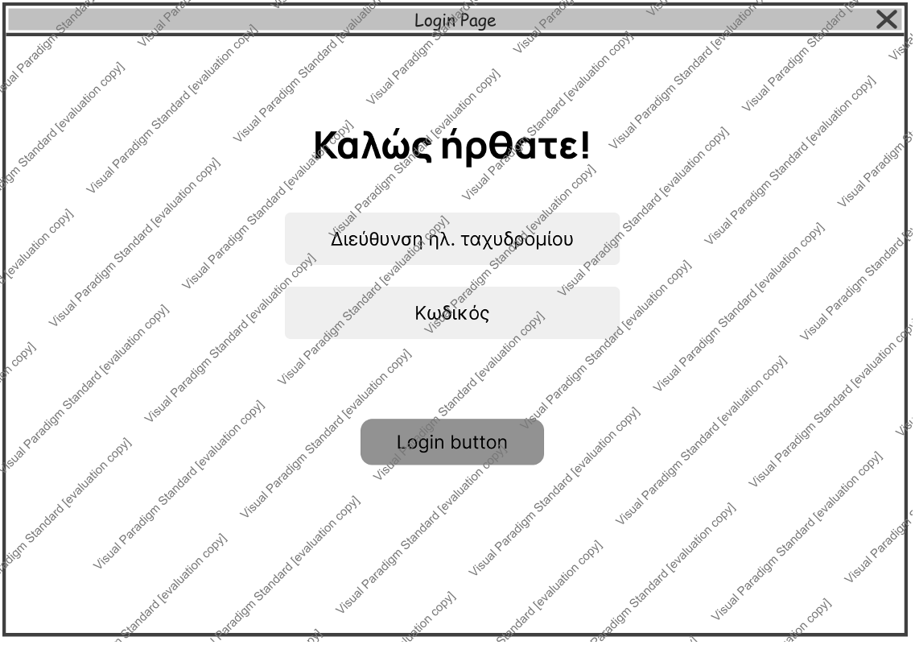

#### 1.2.2.1. Login Page - Initial

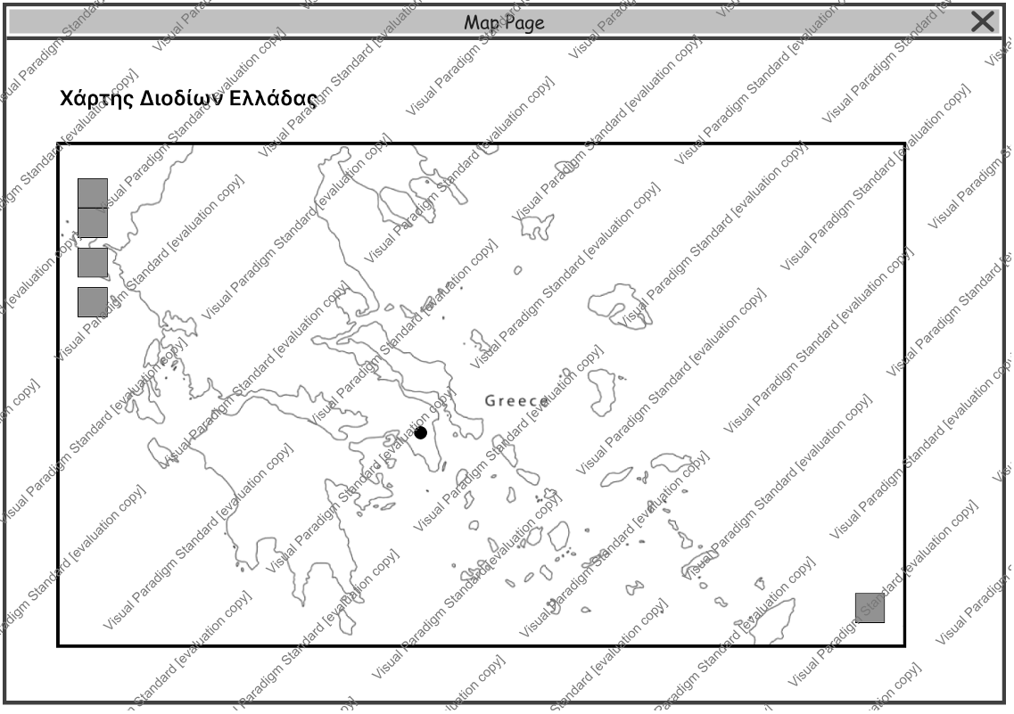

#### 1.2.2.2. Map Page - Initial

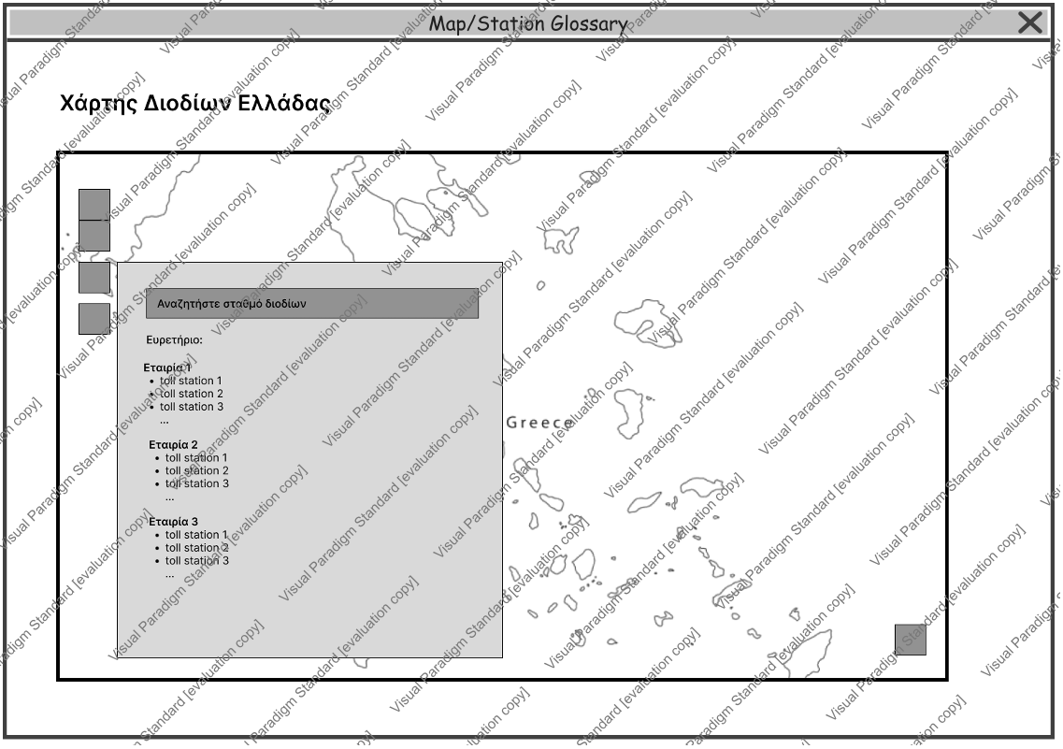

#### 1.2.2.3. Map/Station Glossary - Initial

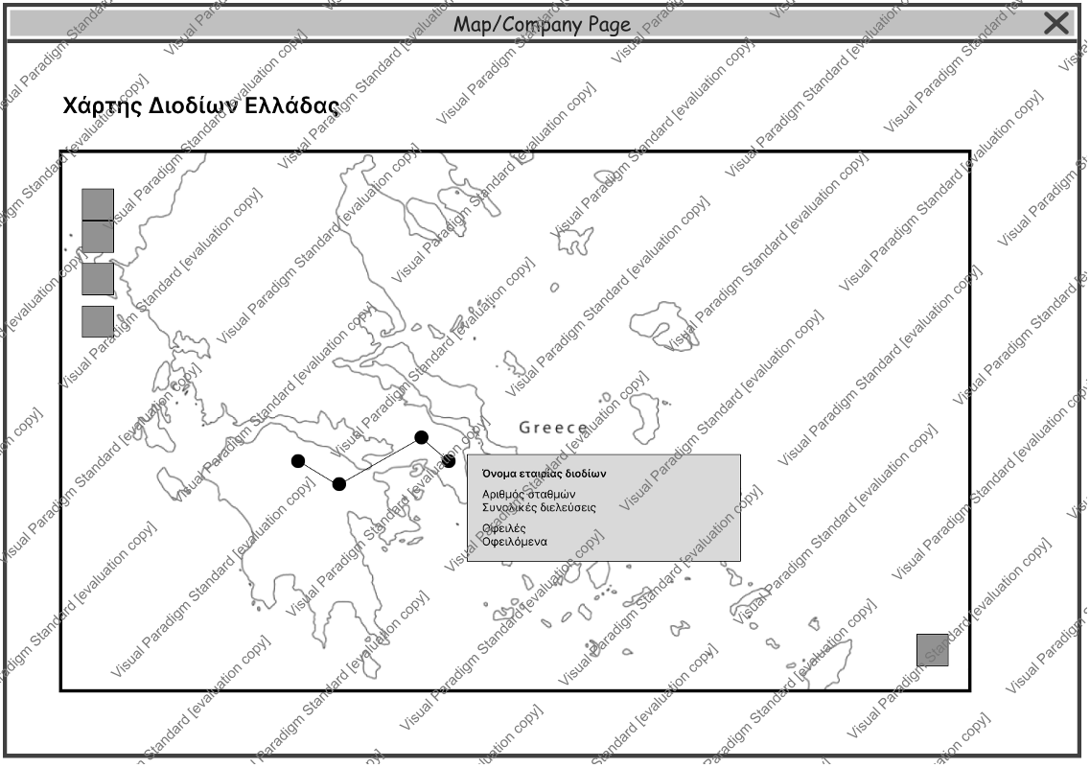

#### 1.2.2.4. Map/Company Page - Initial

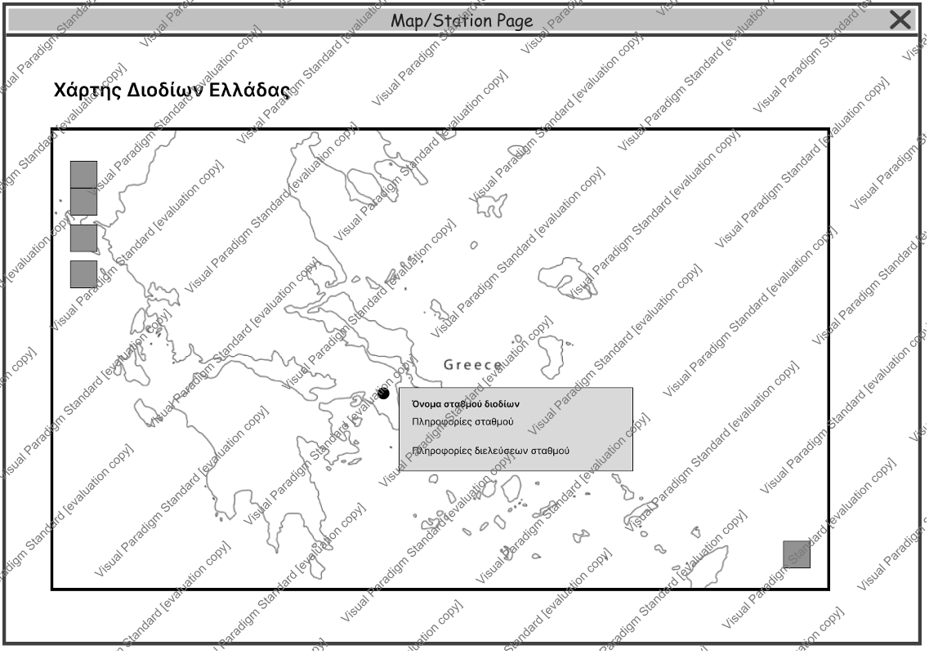

#### 1.2.2.5. Map/Station Page - Initial

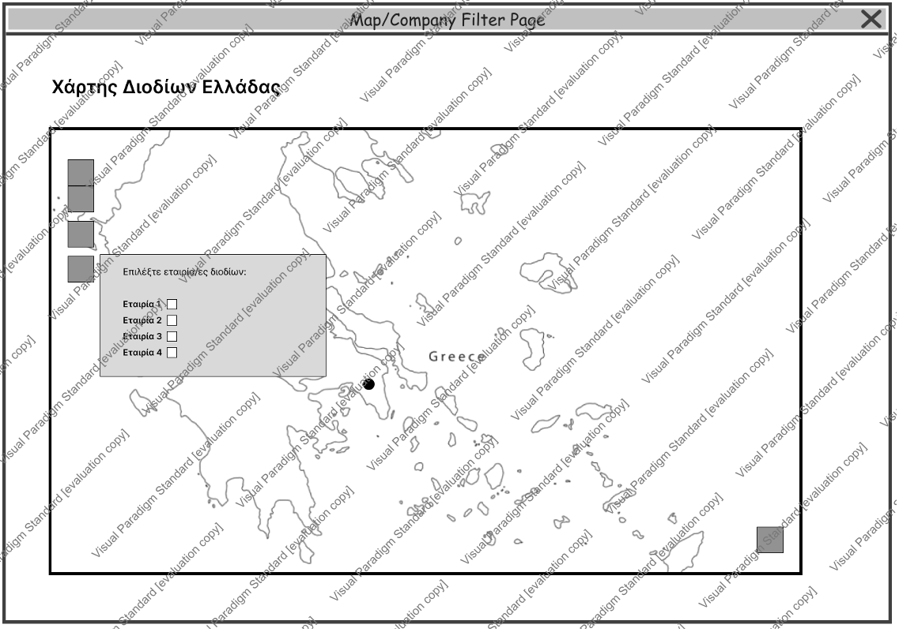

#### 1.2.2.6. Map/Company Filter Page - Initial

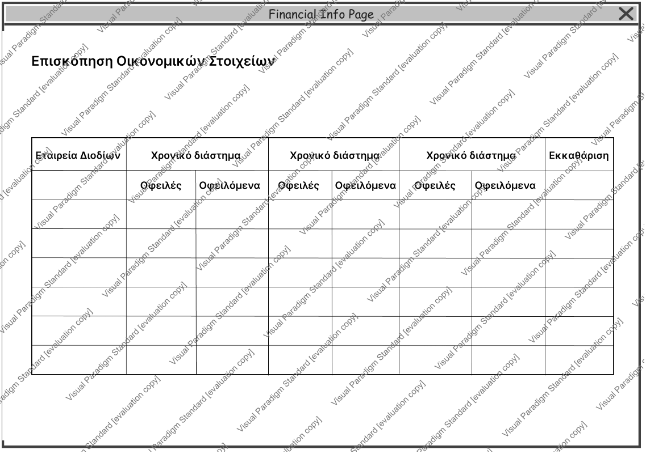

#### 1.2.2.7. Financial info Page - Initial

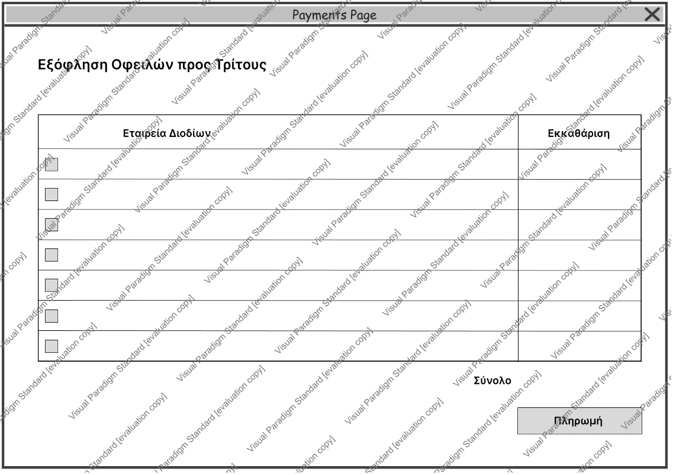

#### 1.2.2.8. Payments Page - Initial

# 2. Αναφορές - πηγές πληροφοριών

Το σύστημα λαμβάνει τις απαραίτητες πληροφορίες μέσω REST API, όπου οι operators των διοδίων αποστέλλουν αρχεία CSV που περιέχουν δεδομένα διελεύσεων. Τα αρχεία αυτά περιλαμβάνουν κρίσιμες πληροφορίες, όπως αναγνωριστικά πομποδεκτών, τοποθεσίες διελεύσεων, χρόνους και χρεώσεις. Αυτά τα δεδομένα αποτελούν τη βάση για τις λειτουργίες του συστήματος, όπως η εκκαθάριση οφειλών και η ανάλυση χρήσης αυτοκινητοδρόμων.

# 3. Προδιαγραφές απαιτήσεων λογισμικού

## 3.1. Περιπτώσεις Χρήσης

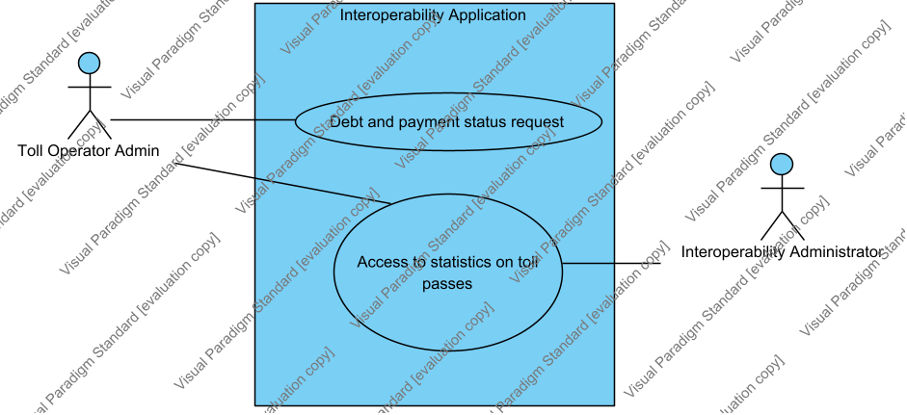

### 3.1.1. Access to statistics on toll passes

ID: UC17

Ο Διαχειριστής της διαλειτουργικότητας και οι εταιρείες διαχειριστές των Α/Δ έχουν πρόσβαση σε στατιστικά και δεδομένα που συλλέγονται από το σύστημα της διαλειτουργικότητας με σκοπό την καλύτερη κατανόηση της ζήτησης,των μελλοντικών αναγκών των συστημάτων και της πιο συμφέρουσας λειτουργίας των υπηρεσιών.

#### 3.1.1.1. Primary Actors

 Interoperability Administrator,  Toll Operator Admin

#### 3.1.1.2. Details

|  |  |
| --- | --- |
| Level | User |
| Complexity | Medium |
| Use Case Status | Initial |
| Implementation Status | Scheduled |
| Preconditions | Provision of data from the operators' API.  Storage of data related to each crossing. User Interface |
| Post-conditions | Data backup Issuance of a document with statistical data Visualization of stations on a map |
| Author | N/A |
| Assumptions | Provision of data from the operators' API. |

#### 3.1.1.3. Use Case Notes

| 3.1.1.3.1. Περιγραφή και προβληματισμοί |
| --- |
| ■ Workflow |
| • *Ο χρήστης ανοίγει την εφαρμογή. Το σύστημα εμφανίζει έναν χάρτη και μια λίστα με σταθμούς με επιλέξιμα στατιστικά στοιχεία. Ο χρήστης μπορεί στη συνέχεια:* |
| • *Να κάνει κλικ σε έναν σταθμό για να δει τις λεπτομέρειές του.* |
| • *Να κάνει κλικ σε ένα στατιστικό για να δει περισσότερες πληροφορίες.* |
| • *Εάν κάνει κλικ σε ένα στατιστικό, εμφανίζεται ένα αναδυόμενο παράθυρο με λεπτομερή δεδομένα και επιλογές φιλτραρίσματος.* |
| • *Ο χρήστης μπορεί να προσαρμόσει τα φίλτρα για να βελτιστοποιήσει τα εμφανιζόμενα στατιστικά στοιχεία.* |
| • *Το σύστημα επανυπολογίζει τα στατιστικά στοιχεία με βάση τα επιλεγμένα φίλτρα.* |
| • *Ο χρήστης μπορεί να κλείσει το αναδυόμενο παράθυρο.* |
| ■ Business Logic |
| • *Αλληλεπίδραση Χάρτη: Όταν ένας χρήστης κάνει κλικ σε έναν σταθμό στον χάρτη, το σύστημα θα πρέπει να εμφανίζει σχετικές πληροφορίες σχετικά με αυτόν τον σταθμό (π.χ., όνομα, τοποθεσία, δεδομένα σε πραγματικό χρόνο).* |
| • *Αλληλεπίδραση Στατιστικών: Όταν ένας χρήστης κάνει κλικ σε ένα στατιστικό, το σύστημα θα πρέπει να παρουσιάζει λεπτομερείς πληροφορίες σχετικά με αυτό το στατιστικό σε ένα αναδυόμενο παράθυρο.* |
| • *Φιλτράρισμα: Το σύστημα πρέπει να ενημερώνει δυναμικά τα εμφανιζόμενα στατιστικά στοιχεία με βάση τα φίλτρα που επιλέγονται από τον χρήστη.* |
| • *Συμπεριφορά Αναδυόμενου Παραθύρου: Το αναδυόμενο παράθυρο θα πρέπει να κλείνει όταν ο χρήστης κάνει κλικ στο κουμπί κλεισίματος ή επιλέγει άλλο σταθμό/στατιστικό.* |
| ■ Decisions |
| • *Οπτική Σαφήνεια: Ο χάρτης και οι δείκτες σταθμών πρέπει να είναι εύκολα διακριτοί και να παρέχουν σαφή οπτικά στοιχεία για αλληλεπίδραση.* |
| • *Σχεδιασμός Φίλτρων: Τα φίλτρα πρέπει να είναι εύχρηστα και διαισθητικά, με σαφείς ετικέτες και λογική ομαδοποίηση.* |
| • *Περιεχόμενο Αναδυόμενου Παραθύρου: Το αναδυόμενο παράθυρο πρέπει να παρουσιάζει πληροφορίες με σαφή και συνοπτικό τρόπο, με κατάλληλες απεικονίσεις (γραφήματα, διαγράμματα) όπου είναι απαραίτητο.* |
| • *Ταχύτητα Απόκρισης: Η εφαρμογή πρέπει να ανταποκρίνεται γρήγορα και να παρέχει άμεση ανατροφοδότηση στις αλληλεπιδράσεις του χρήστη.* |
| ■ Follow-up |
| • *Δοκιμές Χρηστικότητας: Διεξαγωγή δοκιμών χρηστικότητας για τη συλλογή σχολίων σχετικά με τη διεπαφή και τον εντοπισμό τυχόν σημείων βελτίωσης.* |
| • *Βελτιστοποίηση Απόδοσης: Διασφάλιση της ομαλής λειτουργίας της εφαρμογής, ειδικά κατά το χειρισμό μεγάλων συνόλων δεδομένων ή σύνθετων συνδυασμών φίλτρων.* |
| • *Προσβασιμότητα: Αναθεώρηση του σχεδιασμού για συμμόρφωση με τα πρότυπα προσβασιμότητας, ώστε να διασφαλιστεί ότι μπορεί να χρησιμοποιηθεί από άτομα με αναπηρίες.* |
| • *Χειρισμός Σφαλμάτων: Εφαρμογή ισχυρού χειρισμού σφαλμάτων για την ομαλή διαχείριση απρόβλεπτων καταστάσεων ή μη έγκυρων εισροών χρήστη.* |
| • *Επικύρωση Δεδομένων: Διασφάλιση της ακρίβειας και της αξιοπιστίας των στατιστικών δεδομένων που εμφανίζονται.* |

#### 3.1.1.4. Requirements

##### 3.1.1.4.1. Storage of data related to each crossing.

ID: REQ013

Pass provider, highway provider, crossing time, crossing station, toll fee, etc.

##### 3.1.1.4.2. Calculation of required statistical data

ID: REQ014

Calculation of required statistical data

##### 3.1.1.4.3. Provision of data from the operators' API.

ID: REQ008

The provision of the required data (toll crossings, toll station information) will be supported through the operators' API.

##### 3.1.1.4.4. System availability

ID: REQ009

The application must maintain a high availability rate (>58% over a day). If downtime is required, operators must be notified in an appropriate manner.

##### 3.1.1.4.5. User Interface

ID: REQ006

Toll administrators must have access to a user interface (UI) for viewing their company's debts as well as processing their repayment.

##### 3.1.1.4.6. Visualization of stations on a map

ID: REQ017

Click on a station for additional information

#### 3.1.1.5. Relationships

| Relationship | From | To |
| --- | --- | --- |
| unnamed | Toll Operator Admin | Access to statistics on toll passes |
| unnamed | Interoperability Administrator | Access to statistics on toll passes |

#### 3.1.1.6. Sub Diagrams

##### 3.1.1.6.1. Πρόσβαση διαχειριστή σε στατιστικά στοιχεία διελεύσεων,πληρωμών.

3.1.1.6.2. Πρόσβαση χρήστη σε στατιστικά

### 3.1.2. Debt and payment status request

ID: UC16

Ο διαχειριστής μιας εταιρείας διοδίων έχει τη δυνατότητα να αιτείται την αναλυτική κατάσταση των χρεών της προς και από τους υπόλοιπους λειτουργούς Α/Δ.Επίσης δύναται να εξοφλεί εν μέρει ή ολικώς τα χρέη της.

#### 3.1.2.1. Primary Actors

 Toll Operator Admin

#### 3.1.2.2. Details

|  |  |
| --- | --- |
| Level | Critical |
| Complexity | High |
| Use Case Status | Initial |
| Implementation Status | Scheduled |
| Preconditions | Provision of data from the operators' API.  Storage of data related to each crossing. |
| Post-conditions | Issuance of documents with payment data Calculation of the debt of a toll agency to any other party Execution of payments from one agency to another agency  Storage of transactions between agencies |
| Author | N/A |
| Assumptions | Provision of data from the operators' API. |

#### 3.1.2.3. Use Case Notes

| 3.1.2.3.1. Use Case Note |
| --- |
| ■ Workflow |
| • *Ο χρήστης/συνδέεται στην εφαρμογή χρησιμοποιώντας τα στοιχεία που του έχουν δοθεί.* |
| • *Ο χρήστης εισέρχεται στο σύστημα και επιλέγει την επιλογή "Απόδοση χρεών προς τρίτους".* |
| • *Το σύστημα εμφανίζει έναν πίνακα με τα αναλυτικά χρέη του χρήστη προς τρίτους.* |
| • *Ο χρήστης επιλέγει τα χρέη προς εξόφληση, με δυνατότητα μερικής εξόφλησης.* |
| • *Το σύστημα εμφανίζει τα επιλεγμένα χρέη και το συνολικό ποσό προς επιβεβαίωση.* |
| • *Ο χρήστης επιβεβαιώνει την πληρωμή.* |
| • *Το σύστημα αποστέλλει εντολή πληρωμής στο σύστημα πληρωμών.* |
| • *Το σύστημα πληρωμών ενημερώνει το σύστημα για την επιτυχή ή μη πληρωμή.* |
| • *Το σύστημα εμφανίζει το αποτέλεσμα της πληρωμής στον χρήστη ή στο σύστημα που ξεκίνησε την πληρωμή.* |
| • *Σε περίπτωση επιτυχούς πληρωμής, το σύστημα εκδίδει βεβαίωση πληρωμής.* |
| ■ Business Logic |
| • *Το σύστημα πρέπει να επιτρέπει την προβολή όλων των χρεών του χρήστη προς τρίτους με αναλυτικές πληροφορίες.* |
| • *Το σύστημα πρέπει να επιτρέπει την επιλογή συγκεκριμένων χρεών προς εξόφληση, με δυνατότητα μερικής εξόφλησης.* |
| • *Το σύστημα πρέπει να επιβεβαιώνει την πληρωμή πριν την αποστολή της εντολής στο σύστημα πληρωμών.* |
| • *Το σύστημα πρέπει να ενημερώνει τον χρήστη που ξεκίνησε την πληρωμή για την κατάσταση της πληρωμής (επιτυχής ή μη).* |
| • *Το σύστημα πρέπει να εκδίδει βεβαίωση πληρωμής σε περίπτωση επιτυχούς πληρωμής.* |
| • *Το σύστημα πρέπει να διασφαλίζει την ασφάλεια των συναλλαγών.* |
| ■ Decisions |
| • *Το σύστημα θα πρέπει να είναι προσβάσιμο από διάφορες συσκευές (υπολογιστές, κινητά, tablets).* |
| • *Η διεπαφή χρήστη θα πρέπει να είναι απλή και εύχρηστη.* |
| • *Το σύστημα θα πρέπει να παρέχει αναλυτικά μηνύματα σφάλματος σε περίπτωση αποτυχίας πληρωμής.* |
| • *Το σύστημα θα πρέπει να τηρεί αρχείο όλων των συναλλαγών.* |
| • *Θα πρέπει να υπάρχει ασφαλής τρόπος αυθεντικοποίησης και επικοινωνίας για τα αυτοματοποιημένα συστήματα.* |
| ■ Follow-up |
| • *Αξιολόγηση της απόδοσης του συστήματος πληρωμών.* |
| • *Συλλογή feedback από τους χρήστες για τη βελτίωση της εμπειρίας χρήσης.* |
| • *Ενσωμάτωση νέων λειτουργιών, όπως η δυνατότητα προγραμματισμού πληρωμών.* |
| • *Παρακολούθηση της χρήσης του συστήματος από αυτοματοποιημένα συστήματα και διασφάλιση της ασφάλειας.* |

#### 3.1.2.4. Requirements

##### 3.1.2.4.1. Storage of data related to each crossing.

ID: REQ013

Pass provider, highway provider, crossing time, crossing station, toll fee, etc.

##### 3.1.2.4.2. Storage of transactions between agencies

ID: REQ005

For payment record-keeping purposes, transactions between agencies must be stored in the system for at least a certain period of time.

##### 3.1.2.4.3. Calculation of the debt of a toll agency to any other party

ID: REQ003

The system must calculate the debt of one agency to any other agency.

##### 3.1.2.4.4. Compliance with Financial Regulations: Data protection laws, financial audit requirements.

ID: REQ010

##### 3.1.2.4.5. Data backup

ID: REQ012

Data redundancy (company debts) must be implemented to prevent data loss in case of a central database failure. Ensure that transaction and offsetting data remain consistent across distributed databases.

##### 3.1.2.4.6. Execution of payments from one agency to another agency

ID: REQ004

A payment system must be developed to allow agencies to settle their debts to others. Payments can also be partial. Additionally, the system should enable settlement to multiple agencies in a single execution of the process.

##### 3.1.2.4.7. Issuance of documents with payment data

ID: REQ007

The application must support the storage of payments in a file format (e.g. CSV, PDF).

##### 3.1.2.4.8. Provision of data from the operators' API.

ID: REQ008

The provision of the required data (toll crossings, toll station information) will be supported through the operators' API.

##### 3.1.2.4.9. System availability

ID: REQ009

The application must maintain a high availability rate (>58% over a day). If downtime is required, operators must be notified in an appropriate manner.

#### 3.1.2.5. Relationships

| Relationship | From | To |
| --- | --- | --- |
| unnamed | Toll Operator Admin | Debt and payment status request |

#### 3.1.2.6. Sub Diagrams

##### 3.1.2.6.1. Αίτηση κατάστασης χρεών και αποπληρωμή από Διαχειριστή

3.1.2.6.1. Αίτηση κατάστασης χρεών και αποπληρωμή από Διαχειριστή

### 3.1.3. Interoperability Administrator

ID: AC04

Ο Interoperability Administrator είναι ο φορέας που διαχειρίζεται τη διαλειτουργικότητα μεταξύ των διοδίων,πιθανότατα το αρμόδιο υπουργείο ή κάποιος ανεξάρτητος φορέας.

#### 3.1.3.1. Properties

|  |  |
| --- | --- |
| Abstract | false |
| Leaf | false |
| Root | false |

#### 3.1.3.2. Relationships

| Relationship | From | To |
| --- | --- | --- |
| unnamed | Interoperability Administrator | Access to statistics on toll passes |

### 3.1.4. Interoperability Application

#### 3.1.4.1. Properties

|  |  |
| --- | --- |
| Abstract | false |
| Leaf | false |
| Root | false |

#### 3.1.4.2. Children Summary

| Name | Description |
| --- | --- |
| Access to statistics on toll passes | Ο Διαχειριστής της διαλειτουργικότητας και οι εταιρείες διαχειριστές των Α/Δ έχουν πρόσβαση σε στατιστικά και δεδομένα που συλλέγονται από το σύστημα της διαλειτουργικότητας με σκοπό την καλύτερη κατανόηση της ζήτησης,των μελλοντικών αναγκών των συστημάτων και της πιο συμφέρουσας λειτουργίας των υπηρεσιών. |
| Debt and payment status request | Ο διαχειριστής μιας εταιρείας διοδίων έχει τη δυνατότητα να αιτείται την αναλυτική κατάσταση των χρεών της προς και από τους υπόλοιπους λειτουργούς Α/Δ.Επίσης δύναται να εξοφλεί εν μέρει ή ολικώς τα χρέη της. |

### 3.1.5. Toll Operator Admin

ID: AC01

Ο Toll Operator Admin είναι οποιοσδήποτε κατέχει τη διαπίστευση (Όνομα χρήστη και κωδικό πρόσβασης) του εκάστοτε λειτουργού,οπότε αντιπροσωπεύει τον λειτουργό.

#### 3.1.5.1. Properties

|  |  |
| --- | --- |
| Abstract | false |
| Leaf | false |
| Root | false |

#### 3.1.5.2. Relationships

| Relationship | From | To |
| --- | --- | --- |
| unnamed | Toll Operator Admin | Access to statistics on toll passes |
| unnamed | Toll Operator Admin | Debt and payment status request |

3.2. Απαιτήσεις Επιδόσεων

* Το σύστημα πρέπει να μπορεί να εισάγει και να επεξεργάζεται αρχεία CSV με έως 500.000 εγγραφές εντός 10 λεπτών. Η επεξεργασία περιλαμβάνει τον έλεγχο εγκυρότητας, την αποθήκευση στη βάση δεδομένων και τη δημιουργία κατάλληλων δεικτών.
* Οι υπολογισμοί και η ανάλυση δεδομένων πρέπει να ολοκληρώνονται εντός 15 λεπτών από την ολοκλήρωση της εισαγωγής.
* Η ταχύτητα απόκρισης API για ερωτήματα με έως 50.000 εγγραφές πρέπει να επιστρέφει αποτελέσματα εντός 5 δευτερολέπτων, ενώ για μεγαλύτερα η απόκριση μπορεί να είναι ασύγχρονη επιστρέφοντας ένα token για την παρακολούθηση της προόδου.
* Τα δεδομένα πρέπει να αποθηκεύονται με χρήση indices, ώστε η ανάκτηση εγγραφών να διαρκεί λίγοτερο από 2 δευτερόλεπτα ανά 1000 εγγραφές.
* Το Front-End του συστήματος που θα δίνει την δυνατότητα εκτέλεσης πληρωμής θα πρέπει να είναι responsive (χρόνοι απόκρισης < 2 secs) ώστε να αποφευχθεί η σύγχηση του χρήστη.Σε περίπτωση που δεν μπορεί να εγγυηθεί τέτοιος χρόνος θα πρέπει να υπάρχει κάποιο visual element που να δείχνει στον χρήστη πως το σύστημα επεξεργάζεται το αίτημα του.

## 3.3. Απαιτήσεις οργάνωσης δεδομένων

### 3.3.1. Απαιτήσεις και περιορισμοί πρόσβασης σε δεδομένα

Η Βάση δε διασφαλίζει τη πρόσβαση μόνο των εξουσιοδοτημένων χρηστών στα δεδομένα που τους αφορούν.Η Back-End λειτουργικότητα του συστήματος θα πρέπει να διασφαλίζει πως τα προσωπικά δεδομένα (μεμονωμένες διελεύσεις των πελατών ενός λειτουργού δε θα διαρρέουν προς τους υπόλοιπους λειτουργούς.

#### 3.3.1.1. ER Diagram of Database

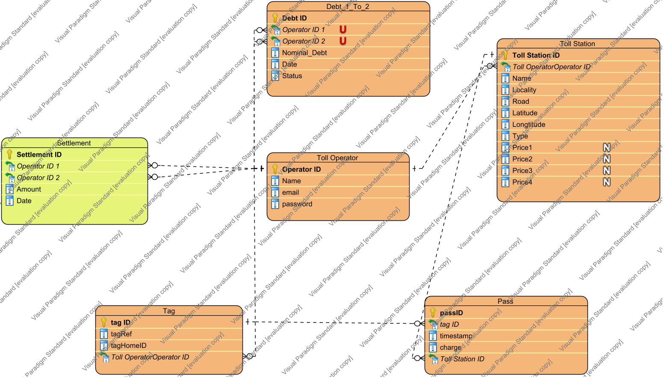

#### 3.3.1.2. ER Diagram of Database Data Specification

##### 3.3.1.2.1. Debt_1_To_2

| Column | Data Type | PK | Nullable | Unique | Description |
| --- | --- | --- | --- | --- | --- |
| Date | date | χ | χ | χ |  |
| Debt ID | integer(10) | √ | χ | χ |  |
| Nominal_Debt | bigint(19) | χ | χ | χ |  |
| Operator ID 1 | integer(10) | χ | χ | √ |  |
| Operator ID 2 | integer(10) | χ | χ | √ |  |
| Status | bit | χ | χ | χ |  |

##### 3.3.1.2.2. Pass

| Column | Data Type | PK | Nullable | Unique | Description |
| --- | --- | --- | --- | --- | --- |
| charge | real(10) | χ | χ | χ |  |
| passID | integer(10) | √ | χ | χ |  |
| tag ID | integer(10) | χ | χ | χ |  |
| timestamp | timestamp | χ | χ | χ |  |
| Toll Station ID | integer(10) | χ | χ | χ |  |

##### 3.3.1.2.3. Settlement

| Column | Data Type | PK | Nullable | Unique | Description |
| --- | --- | --- | --- | --- | --- |
| Amount | integer(10) | χ | χ | χ |  |
| Date | date | χ | χ | χ |  |
| Operator ID 1 | integer(10) | χ | χ | χ |  |
| Operator ID 2 | integer(10) | χ | χ | χ |  |
| Settlement ID | integer(10) | √ | χ | χ |  |

##### 3.3.1.2.4. Tag

| Column | Data Type | PK | Nullable | Unique | Description |
| --- | --- | --- | --- | --- | --- |
| tag ID | integer(10) | √ | χ | χ |  |
| tagHomeID | integer(10) | χ | χ | χ |  |
| tagRef | varchar(255) | χ | χ | χ |  |
| Toll OperatorOperator ID | integer(10) | χ | χ | χ |  |

##### 3.3.1.2.5. Toll Operator

| Column | Data Type | PK | Nullable | Unique | Description |
| --- | --- | --- | --- | --- | --- |
| email | varchar(255) | χ | χ | χ |  |
| Name | varchar(255) | χ | χ | χ |  |
| Operator ID | integer(10) | √ | χ | χ |  |
| password | varchar(255) | χ | χ | χ | Cryptographed password. |

##### 3.3.1.2.6. Toll Station

| Column | Data Type | PK | Nullable | Unique | Description |
| --- | --- | --- | --- | --- | --- |
| Latitude | integer(10) | χ | χ | χ |  |
| Locality | varchar(255) | χ | χ | χ |  |
| Longtitude | integer(10) | χ | χ | χ |  |
| Name | varchar(255) | χ | χ | χ |  |
| Price1 | integer(10) | χ | √ | χ |  |
| Price2 | integer(10) | χ | √ | χ |  |
| Price3 | integer(10) | χ | √ | χ |  |
| Price4 | integer(10) | χ | √ | χ |  |
| Road | varchar(255) | χ | χ | χ |  |
| Toll OperatorOperator ID | integer(10) | χ | χ | χ |  |
| Toll Station ID | integer(10) | √ | χ | χ |  |
| Type | char(2) | χ | χ | χ | ΠΛ ή MT (πλάγια ή μετωπικά) |

## 3.4. Λοιπές Απαιτήσεις

### 3.4.1. Απαιτήσεις διαθεσιμότητας λογισμικού

Το λογισμικό θα πραγματοποιεί ενημέρωση των δεδομένων μία φορά στο τέλος κάθε μέρας. Επομένως καθημερινά πρέπει να είναι διαθέσιμο περίπου για 4 ώρες στο τέλος της ημέρας κάθε μέρα του μήνα.Επιπλέον, οι υπόλοιπες λειτουργίες διάθεσης δεδομένων σε τρίτους θα πρέπει να είναι διαθέσιμες κατ'ελάχιστον κατά τις εργάσιμες ώρες άρα περίπου 8-10 ώρες την ημέρα. Με δεδομένο ότι διελεύσεις στα διόδια πραγματοποιούνται κάθε μέρα, τουλάχιστον η ενημέρωση των δεδομένων θα πρέπει να γίνεται όλες τις ημέρες του χρόνου. Συνολικά η διαθεσιμότητα πρέπει να είναι τουλάχιστον 58%.

### 3.4.2. Απαιτήσεις ασφάλειας

Το σύστημα θα παρέχει ασφαλή μηχανισμό διαπίστευσης χρηστών για τον έλεγχο πρόσβασης στα API. Οι χρήστες θα διαπιστεύονται μέσω της λειτουργίας login, όπου θα παρέχουν διαπιστευτήρια (username και password) και θα λαμβάνουν ένα μοναδικό token για τις κλήσεις API. Η ταυτοποίηση τους θα πραγματοποιείται μέσω custom HTTP header (X-OBSERVATORY-AUTH) σε κάθε αίτημα. Η λειτουργία logout θα διασφαλίζει την απενεργοποιήση του token, ενώ η όλη διαδικασία θα προστατεύεται μέσω HTTPS.

Πρέπει οπωσδήποτε να διασφαλιστεί πως η πρόσβαση στα δεδομένα των χρεών αλλά και στα ειδικά στατιστικά sδεδομένα θα δίνεται μόνο σε εκείνους τους οποίους αφορούν.Πιο αναλυτικά,ένας λειτουργός διοδίων θα πρέπει να έχει πρόσβαση μόνο στα χρέη από και προς εκείνον.Επίσης,όσον αφορά τα στατιστικά ο λειτουργός θα πρέπει να έχει πρόσβαση αποκλειστικά στα δεδομένα που αφορούν είτε τους πομπούς που ο ίδιος έχει διαθέσει στους πελάτες του είτε τους σταθμούς τους οποίους ο ίδιος λειτουργεί.Δεν θα πρέπει να έχει πρόσβαση στα δεδομένα διελεύσεων από σταθμούς που δεν του ανήκουν με πομπούς που δεν έχει παράσχει ο ίδιος

# 4. Διαγράμματα

## 4.1. Διάγραμμα Component

## 4.2. Διάγραμμα Deployment

## 4.3. Διάγραμμα API Class

